Collège des Dominicaines de notre Dame de la Délivrande – Araya-
Classe : 6e Mars 2020 – 4e semaine
Nom : ________________________

ARTS PLASTIQUES
Voir la vidéo en ouvrant le lien
https://youtu.be/fU1BiQwRRws

1 - Qu’est-ce qu’un Zentangle ?
______________________________________________________
_______________________________________________________

2- Choisir un dessin pour le reproduire sur un carton blanc (cahier de dessin).
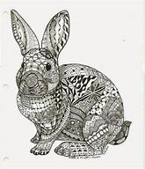
Utiliser un feutre noir fin pour les lignes et 2 autres couleurs.
